FICHA DA SEMENTE

Identificação
Nome da espécie/variedade: Feijão-comum/ Phaseolus vulgaris
Local de recolha/origem: Horta

Cuidados agrícolas
Época de sementeira: Primavera
Época de colheita: Verão
Condições necessárias ao desenvolvimento da planta: Local arejado, calor, água

Utilizações
Utilização na culinária: Sopas, feijoadas, com arroz, doçaria
Utilização na medicina: Diminuição no desenvolvimento de doenças como o diabetes, obesidade, doenças cardiovasculares.

Imagens/fotografias/ilustrações

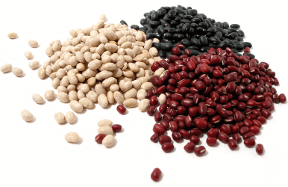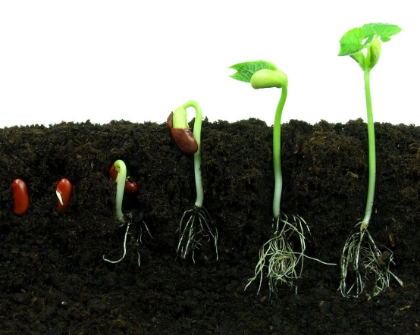

Imagem da semente Desenvolvimento da planta
FICHA DA SEMENTE

Identificação
Nome da espécie/variedade: Fava
Local de recolha/origem: Horta

Cuidados agrícolas
Época de sementeira: Outono
Época de colheita: Primavera
Condições necessárias ao desenvolvimento da planta: Luz

Utilizações
Utilização na culinária: favas guisadas à portuguesa; favas estouradas com entrecosto
Utilização na medicina: É diurética, favorável ao tratamento da gota, problemas de obstipação, do fígado, pele e rins.

Imagens/fotografias/ilustrações

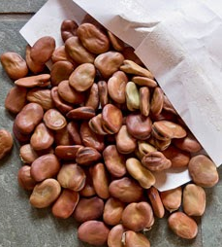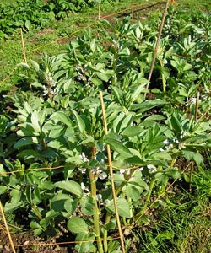
Imagem da semente Desenvolvimento da planta
FICHA DA SEMENTE

Identificação
Nome da espécie/variedade: Ervilha / Pisum sativum
Local de recolha/origem: Horta

Cuidados agrícolas
Época de sementeira: Inverno ou início da Primavera
Época de colheita: Fim da Primavera / Verão
Condições necessárias ao desenvolvimento da planta: Luz

Utilizações
Utilização na culinária: Creme de ervilha; ervilhas com ovos escalfados
Utilização na medicina: anti-inflamatório, antioxidante, entre outras que contribuem para o combate às doenças do coração, radicais livres e envelhecimento precoce, anemia, osteoporose, atuando ainda no fortalecimento dos ossos e da visão e atuando como cicatrizante.

Imagens/fotografias/ilustrações
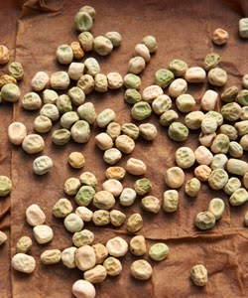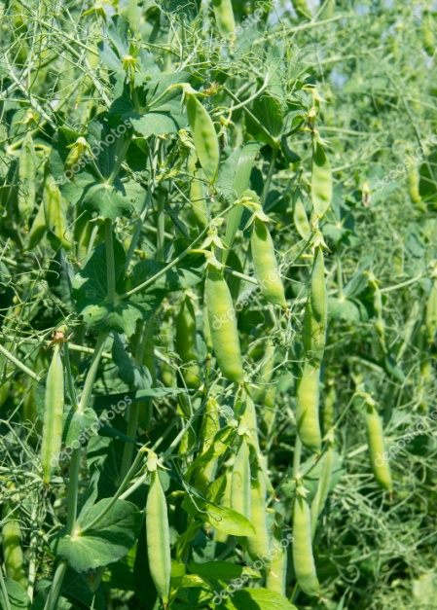
Imagem da semente Desenvolvimento da planta
FICHA DA SEMENTE

Identificação
Nome da espécie/variedade: Milho / Zea mays
Local de recolha/origem: Horta

Cuidados agrícolas
Época de sementeira: Primavera
Época de colheita: Verão
Condições necessárias ao desenvolvimento da planta: Luz, calor, água

Utilizações
Utilização na culinária: Pão, bolos, pipocas, cuscuz…
Utilização na medicina: edemas, cistite, úlceras, uretrite e litíases urinárias.

Imagens/fotografias/ilustrações

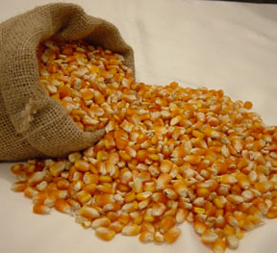
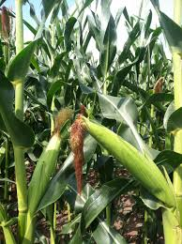
Imagem da semente Desenvolvimento da planta
FICHA DA SEMENTE

Identificação
Nome da espécie/variedade: Trigo /Triticum spp
Local de recolha/origem: Planície alentejana

Cuidados agrícolas
Época de sementeira: Inverno
Época de colheita: Início do Verão
Condições necessárias ao desenvolvimento da planta: Luz, calor

Utilizações
Utilização na culinária: Pão, bolos
Utilização na medicina: Tónico, antipirético, sedativo, anti hidrótico, anticancerígena.

Imagens/fotografias/ilustrações

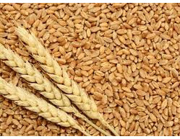 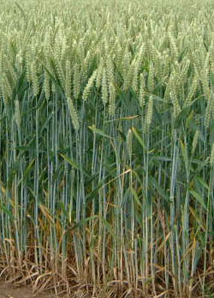Imagem da semente Desenvolvimento da planta
FICHA DA SEMENTE

Identificação
Nome da espécie/variedade: Abóbora / Cucurbitaceae
Local de recolha/origem: Horta

Cuidados agrícolas
Época de sementeira: Inverno
Época de colheita: Verão
Condições necessárias ao desenvolvimento da planta: Luz, calor, água

Utilizações
Utilização na culinária: Sopas, compotas
Utilização na medicina: adstringentes, diuréticas e alcalinizantes.

Imagens/fotografias/ilustrações

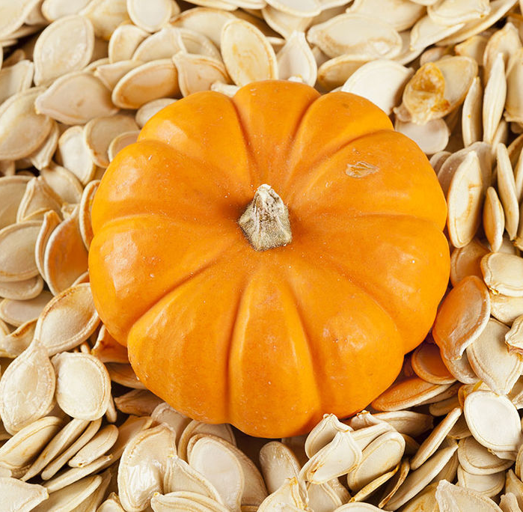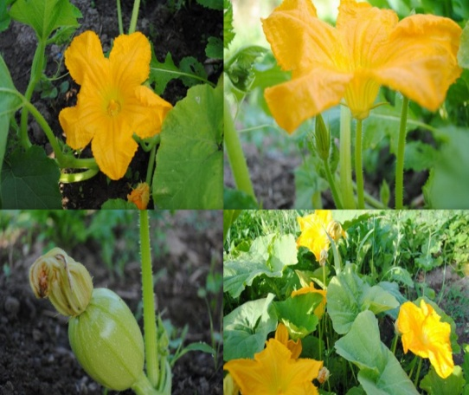

Imagem da semente Desenvolvimento da planta
FICHA DA SEMENTE

Identificação
Nome da espécie/variedade: Cenoura / Daucus carota
Local de recolha/origem: Horta

Cuidados agrícolas
Época de sementeira: Entre Dezembro e Junho
Época de colheita: De acordo com a sementeira
Condições necessárias ao desenvolvimento da planta: Luz, calor, água

Utilizações
Utilização na culinária: Sopas, cremes, doçaria, estufados com carne
Utilização na medicina: visão, prevenção do cancro e anti-envelhecimento.

Imagens/fotografias/ilustrações
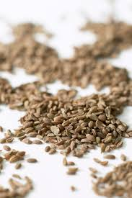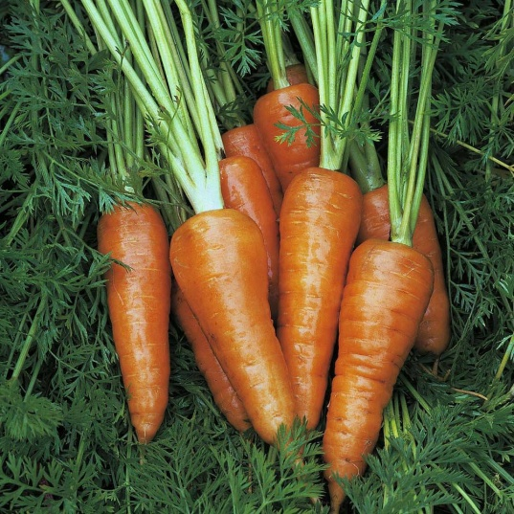

Imagem da semente Desenvolvimento da planta
FICHA DA SEMENTE

Identificação
Nome da espécie/variedade: Couve / Brassica oleracea
Local de recolha/origem: Horta

Cuidados agrícolas
Época de sementeira: Dezembro a Junho
Época de colheita: De acordo com a sementeira
Condições necessárias ao desenvolvimento da planta: Luz, humidade

Utilizações
Utilização na culinária: caldo verde, couve cozida, couve recheada com carne
Utilização na medicina: ajuda a prevenir o cancro

Imagens/fotografias/ilustrações

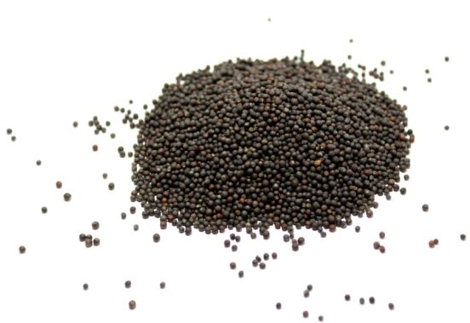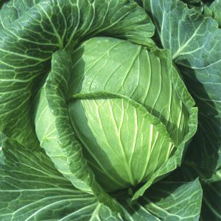
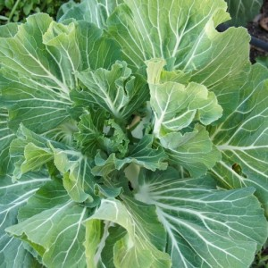
Imagem da semente Desenvolvimento da planta
FICHA DA SEMENTE

Identificação
Nome da espécie/variedade: Nabo /Brassica rapa L
Local de recolha/origem: Horta

Cuidados agrícolas
Época de sementeira: Dezembro a Junho
Época de colheita: De acordo com a sementeira
Condições necessárias ao desenvolvimento da planta: Luz, calor

Utilizações
Utilização na culinária: Sopas, cozido com outros legume, peixe ou carne
Utilização na medicina: estimula a ação dos intestinos; o nabo é um mineral fundamental para a formação dos ossos e dentes.

Imagens/fotografias/ilustrações

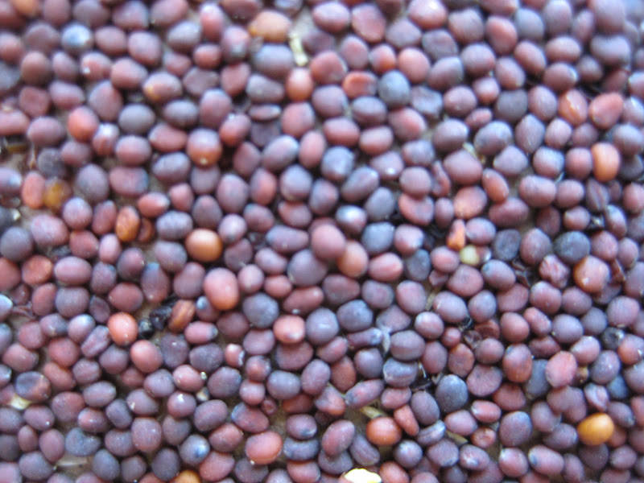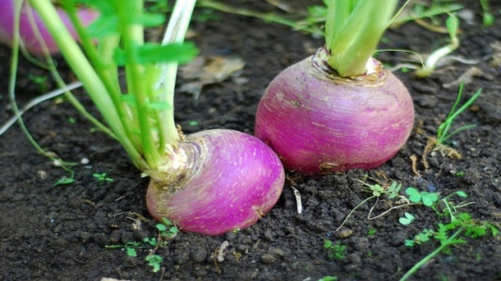

Imagem da semente Desenvolvimento da planta
FICHA DA SEMENTE

Identificação
Nome da espécie/variedade: Salsa / Petroselinum crispum
Local de recolha/origem: Horta

Cuidados agrícolas
Época de sementeira: Todo o ano
Época de colheita: Todo o ano
Condições necessárias ao desenvolvimento da planta: Luz, calor, humidade

Utilizações
Utilização na culinária: assados, estufados, molho verde
Utilização na medicina: antioxidante e expectorante

Imagens/fotografias/ilustrações

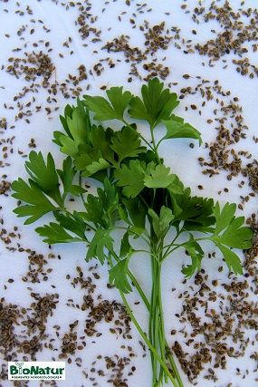
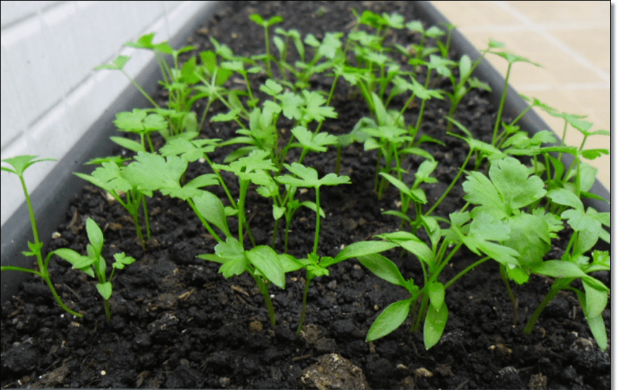
Imagem da semente Desenvolvimento da planta

